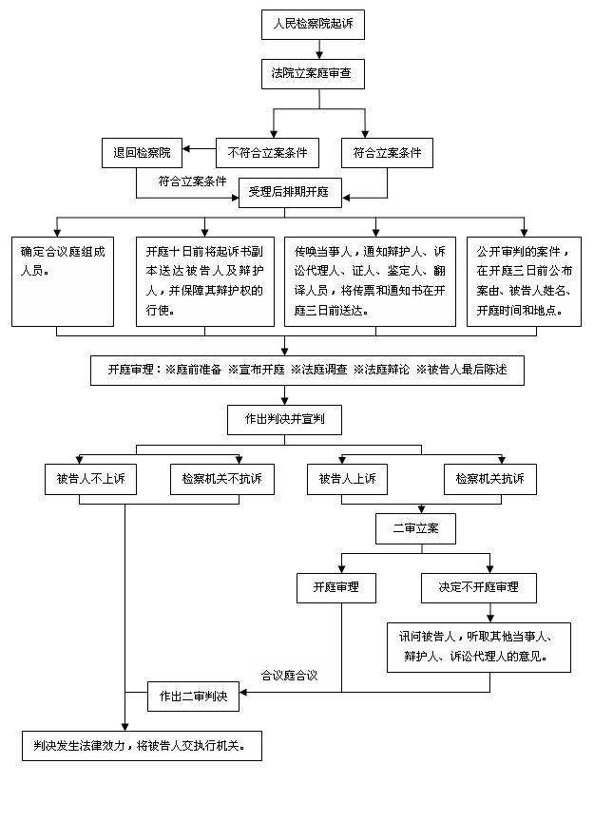**刑事公诉案件流程示意图**